Endlich wieder Produkte live erleben

**Schell mit neuen Lösungen und Produkthighlights auf der ifh Nürnberg**

**Mit zahlreichen Innovationen und intelligenten Lösungen, die den Erhalt der Trinkwassergüte unterstützen, präsentiert sich der Armaturenhersteller Schell auf der ifh Nürnberg, Halle 7, Stand 7.319. „Unsere Besucher können sich auf ganz neu entwickelte Lösungen sowie auf bereits 2021 im Markt eingeführte und bewährte Produkte freuen, die wir hier zum ersten Mal live einer breiten Öffentlichkeit zeigen dürfen“, so Andrea Bußmann, Geschäftsführerin Marketing, Vertrieb und Produktmanagement.**

Erst letztes Jahr hatte Schell die berührungslosen Waschtisch-Armaturen Modus E ins Portfolio aufgenommen, schon gibt es weitere neu entwickelte Produkte, die die Produktfamilie sinnvoll ergänzen: den Schell Modus Einhebelmischer mit zwei unterschiedlich gestalteten Hebelvarianten und das Schell Modus Brausethermostat. Die neue Dusch-Armatur ist speziell für Kinder und Nutzer mit eingeschränktem Reaktionsvermögen konzipiert. Mit ihrer ThermoProtect-Technologie bietet sie optimalen Verbrühungsschutz. Dafür gibt es auch bei den Waschtisch-Armaturen jeweils eine Variante mit Thermostat-Kartusche.

Auch das Anfang 2022 eingeführte und nun auf der Messe erstmals öffentlich präsentierte Eckventil-Thermostat stellt verlässlichen Verbrühungsschutz, unter anderem in besonders sensiblen Einsatzbereichen, wie zum Beispiel Kindergärten, Seniorenheimen oder Krankenhäusern, sicher. Dank seiner praxisgerechten Bauform und durchdachter Anschlusssets ist es auch bei beengten Einbausituationen, wie unter Kinderwaschtischen, einfach zu montieren.

**Trinkwasserhygiene über alle wesentlichen Entnahmestellen**  
Ganz neu im Sortiment ist das WC-Spülkasten-Modul Montus Flow. Mit Option zur Stagnationsspülung unterstützt es den regelmäßigen Wasseraustausch und trägt damit maßgeblich zum Erhalt der Trinkwassergüte gemäß VDI 6023 bei. Die bereits mehrfach prämierte, berührungslose Küchenarmatur Grandis E sorgt für Nutzer- und Trinkwasserhygiene. Dabei macht die besondere Kombination aus Einhebelmischer und Infrarot-Auslösung Grandis E so hygienisch und komfortabel für den Nutzer. Gemeinsam erweitern Montus Flow und Grandis E das SWS- und SSC-kompatible Sortiment an innovativen Lösungen zum Erhalt der Trinkwassergüte. Damit stehen Stagnationsspülungen an allen relevanten Entnahmestellen in öffentlichen, halböffentlichen und gewerblichen Sanitärräumen zur Verfügung – mit den Systemlösungen SWS und SSC sogar automatisiert.

**Über Schell**

Die Schell GmbH & Co. KG mit Hauptsitz im sauerländischen Olpe ist international aufgestellter Spezialist für Armaturen und innovative Lösungen rund um die Sanitärtechnik. Das Portfolio zum Einsatz in öffentlichen und gewerblichen Sanitärräumen reicht von Eckventilen – hier ist das Unternehmen Weltmarktführer – über Armaturen für alle relevanten Entnahmestellen eines Gebäudes bis hin zu übergeordneten digitalen Lösungen zum Erhalt der Trinkwassergüte. Das im Jahr 1932 gegründete Familienunternehmen befindet sich heute bereits in dritter Generation und wird von Andrea Schell, Andrea Bußmann und Andreas Ueberschär geführt. Es beschäftigt rund 450 Mitarbeiter und ist in über 50 Ländern aktiv. Die mehrfach ausgezeichneten Qualitätsprodukte „Made in Germany“ werden mit einer hohen Eigenfertigungstiefe hergestellt – rund 15 Mio. Artikel jährlich. Nachhaltigkeit wird dabei großgeschrieben: So finden die Produktionsprozesse komplett in den beiden Werken in Olpe statt, die Produkte werden unter ressourcenschonendem Einsatz von Materialien hergestellt und punkten mit Langlebigkeit. Mit ihrem Einsatz leisten sie einen wichtigen Beitrag zur Trinkwasser- und Nutzerhygiene.

**Bildmaterial:**

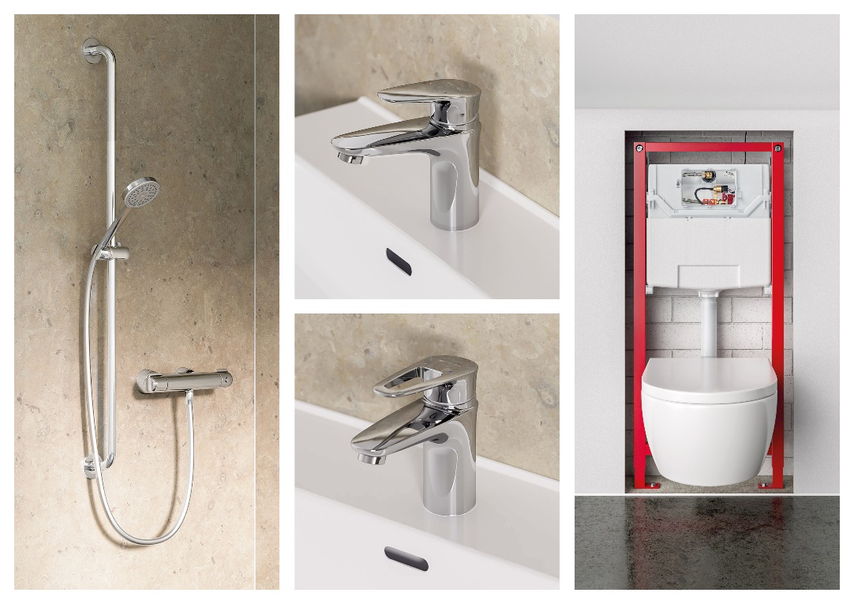

Neue Produktlösungen zur Unterstützung der Nutzer- und Trinkwasserhygiene zeigt Schell auf der ifh Nürnberg in Halle 7, Stand 7.319: so zum Beispiel das Brausethermostat Modus, die Waschtisch-Armatur Modus mit Designhebel, die Waschtisch-Armatur mit Bügelhebel sowie das Spülkasten-Modul Montus Flow (v.l.nr.).

**Bild abrufbar unter:**

[**https://bluemoon-cloud.de/s/RCQDt23kdEWLLGt**](https://bluemoon-cloud.de/s/RCQDt23kdEWLLGt)

Bild: Schell GmbH & Co. KG